**一、进入教学平台**

1、 浏览器输入RPA教学平台网址（**http://www.hicareer.net/portal/rpa**）进入登录页面，输入用户名和密码。  
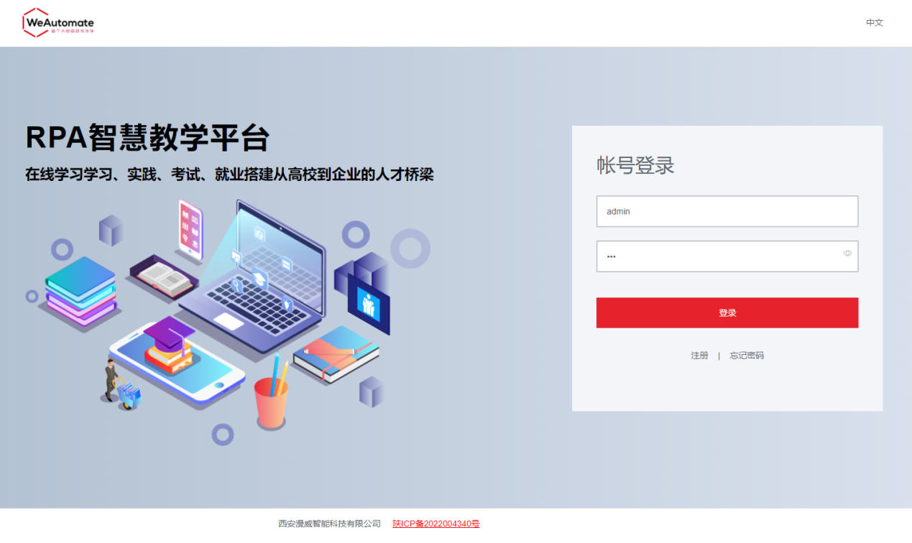

2、 默认进入课程资源的RPA教学课程列表：  
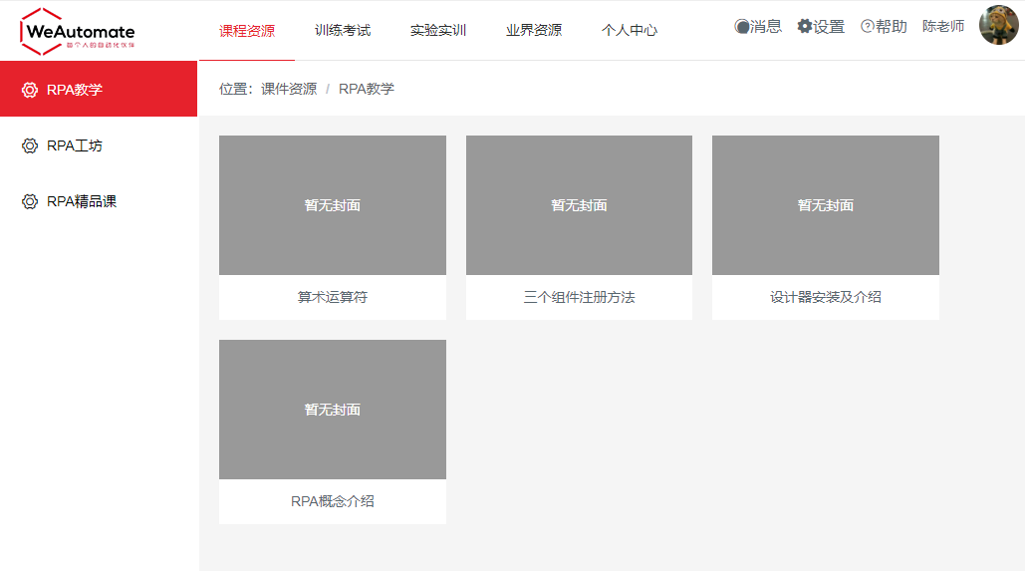

3、 点击左侧菜单：RPA工坊、RPA精品课，可以切换到不同分类课程列表。点击任何一个课程，即可查看课程详情进行学习：  
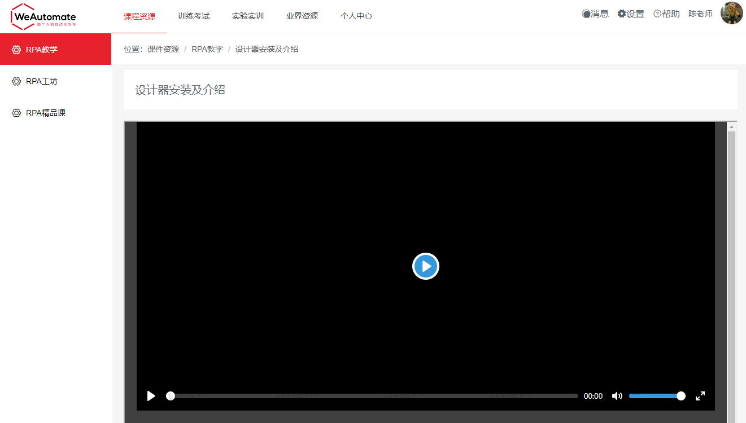

4、点击考试训练，默认进入题库联系菜单：  
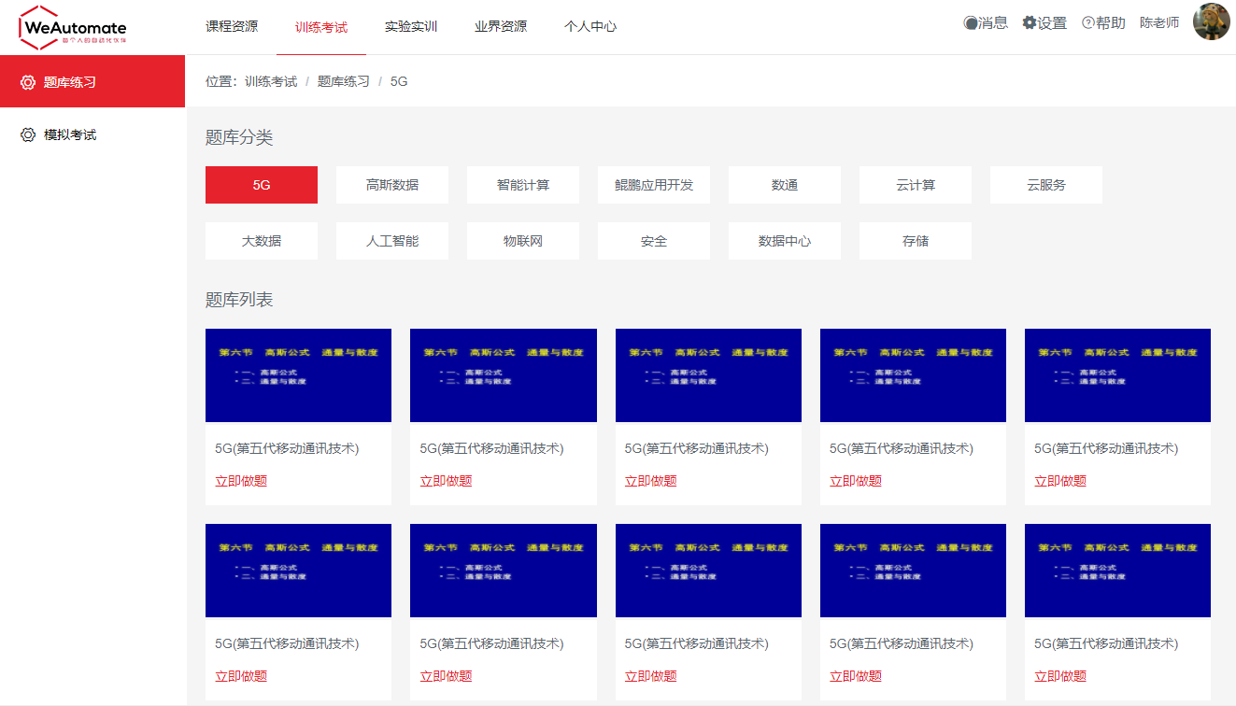 可以根据分类筛选任何一个课程题库进行联系，点击立即做题，即可进行测试：  
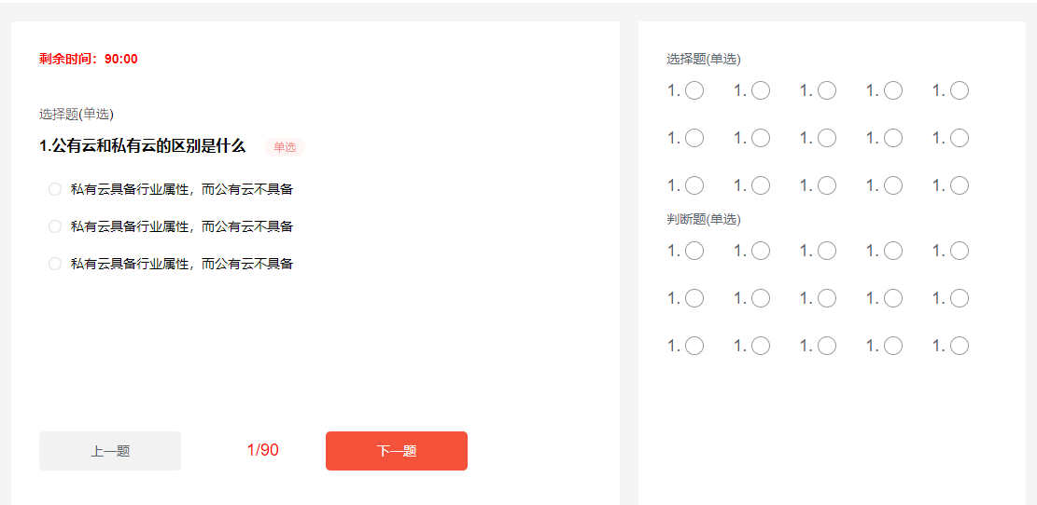

5、点击模拟考试，即可进行模拟考试题库进行练习。  
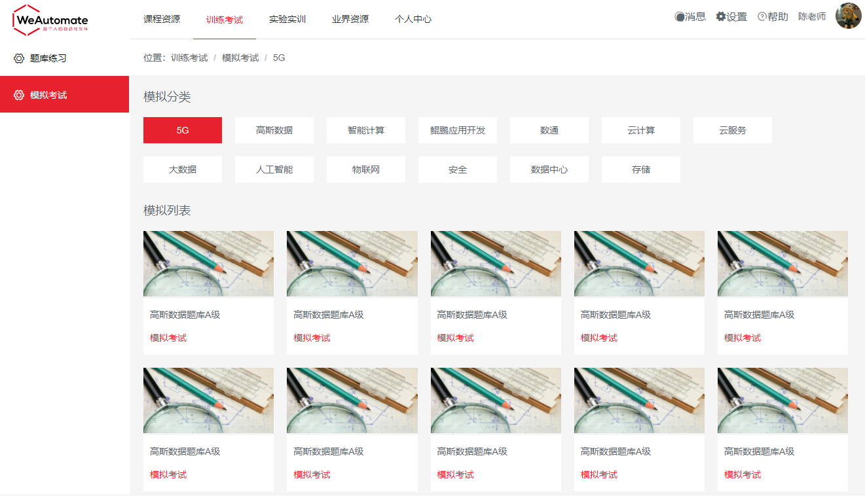  
每个课程都有多个题库可供训练，如：  
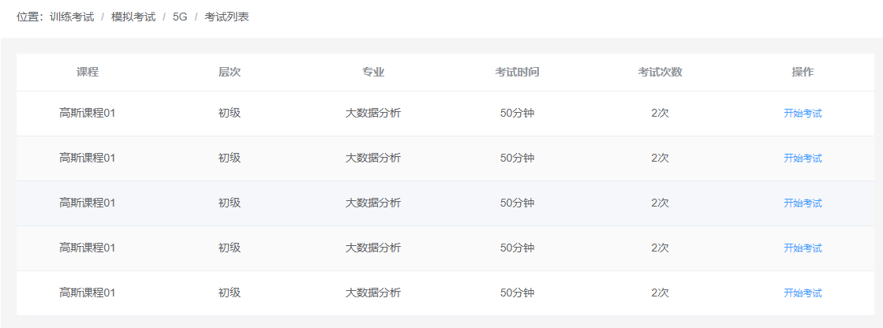  
点击开始考试，即可进入测试页面：  


6、点击实验实训，默认进入实训任务列表,展示所有可以进行训练的任务：  
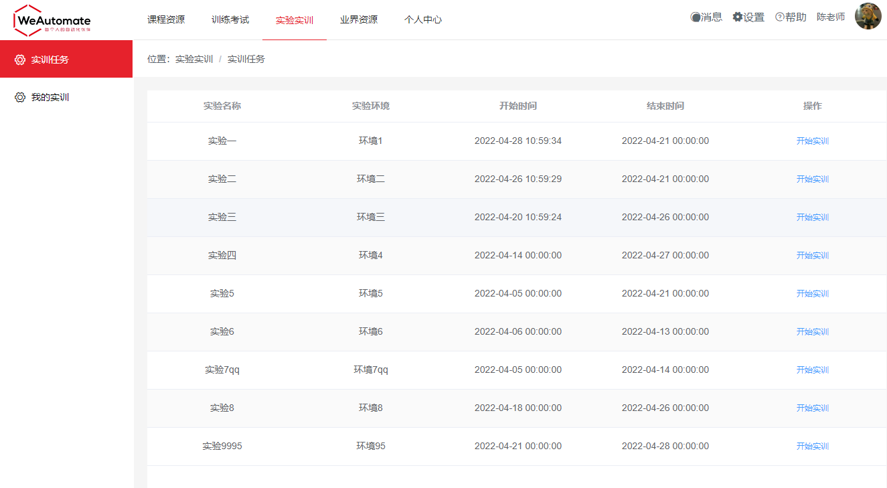

选择任一任务可以开始进行实训，即计入实训详情页面:  
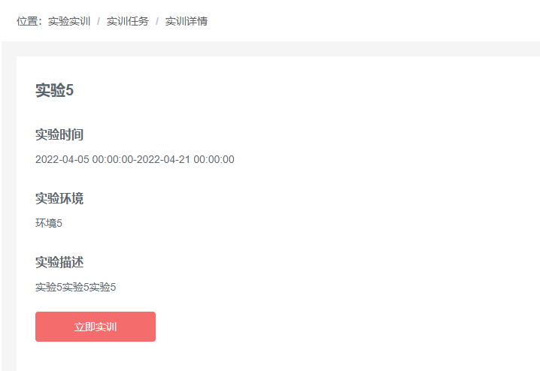  
点击立即实训，既可参与到实训任务中，在规定时间内按要求完成实训任务。如果已经参与任务，再次进入，则显示提示信息：  
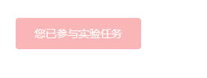

1. 进入我的实验列表，可以展示我参与的所有实验列表，以及实验状态：  
   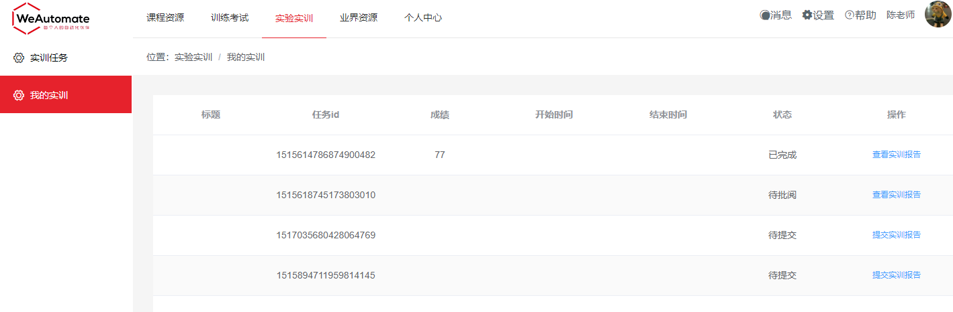  
   如果已经参与但还没有实践完成，那么则显示待提交，需要提交实验报告内容。  
   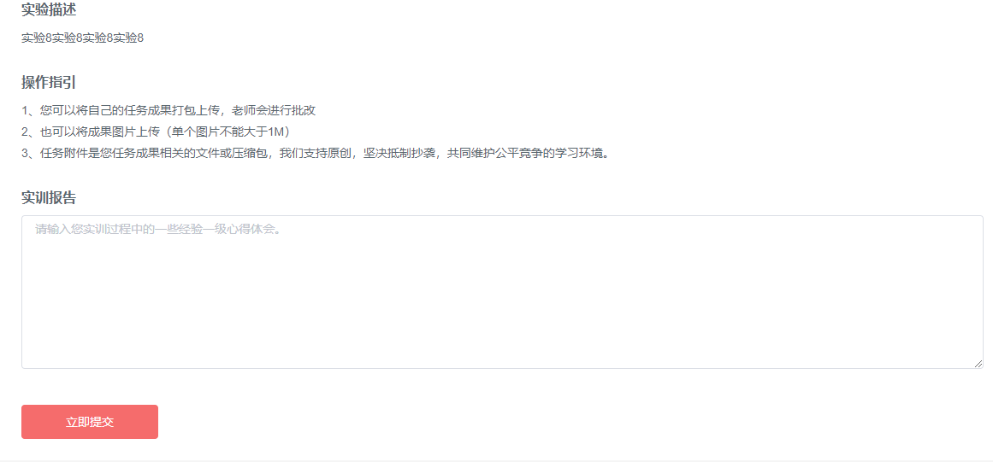  
   如果已经提交，老师还未批阅，则显示待批阅。再次进入可以查看已经提交的实验报告。  
   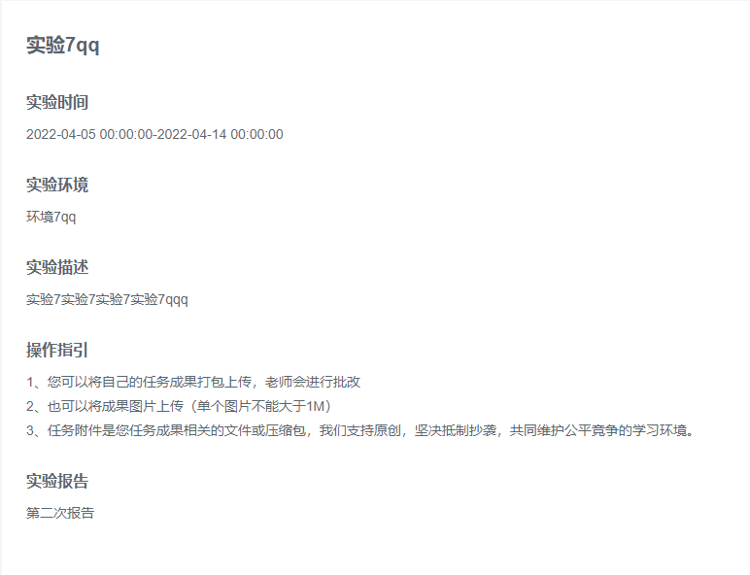  
   如果老师一斤批阅，则显示已完成，可以查看批阅详情。  
   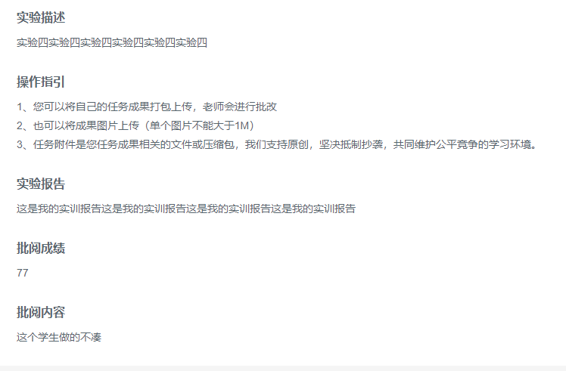

8、进入业界资源，则默认打开RPA新闻列表：  
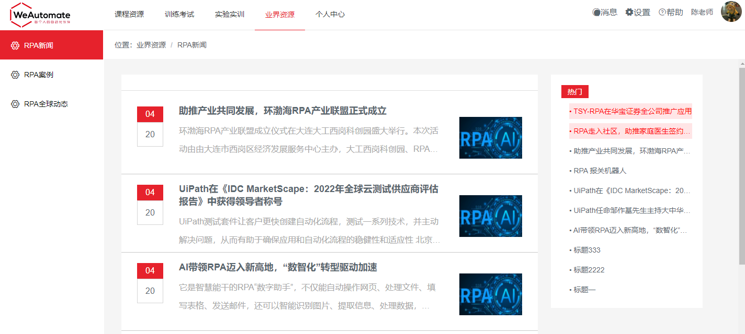  
点击左侧其他菜单，则展示不同分类的RPA相关资讯列表。  
点击任意标题，可以查看新闻详情。  
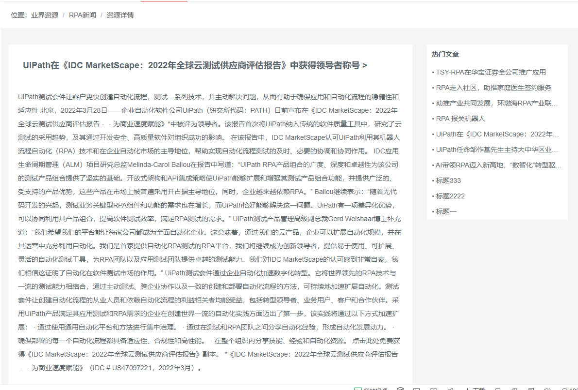

9、点击个人中心，则进入用户账号管理页面，可以对个人信息进行修改编辑：  
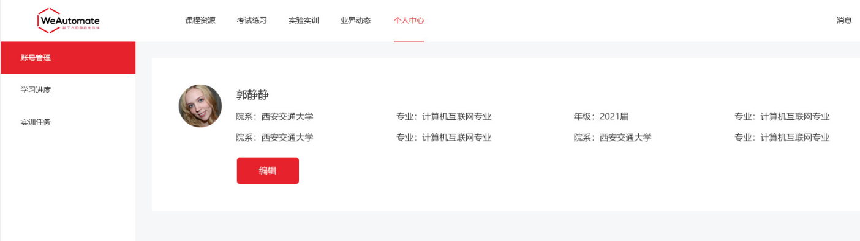  
点击学习进度可以查看用户已经学习的课程进度列表：  
